ДИЗАЙН-ПРОЕКТ
по благоустройству общественной территории
«Площадка вблизи МУ «Мелиоративный Дом культуры», подлежащей благоустройству в 2024 году

Пояснительная записка

Общественная территория «Площадка вблизи МУ «Мелиоративный Дом культуры» располагается между двумя благоустроенными общественными территориями «Памятный знак по ул. Строительной у детского сада» и «Каток по ул. Петрозаводской», рядом с муниципальным учреждением «Мелиоративный Дом культуры». В непосредственной близости от данной общественной территории проходят все значимые мероприятия поселения.
На общественной территории «Площадка вблизи МУ «Мелиоративный Дом культуры», подлежащей благоустройству в 2024 году в рамках федерального проекта «Формирование комфортной городской среды», запланированы работы по планировке территории, установке детского игрового оборудования (детский игровой комплекс и песочница).
В результате реализации проекта будет решен ряд задач:
· Организация активного досуга детей дошкольного и младшего школьного возраста.
· Обеспечение безопасности жизни и здоровья детей.
· Пропаганда здорового образа жизни.
· Привлечение жителей к участию в культурно-массовых мероприятиях поселения.

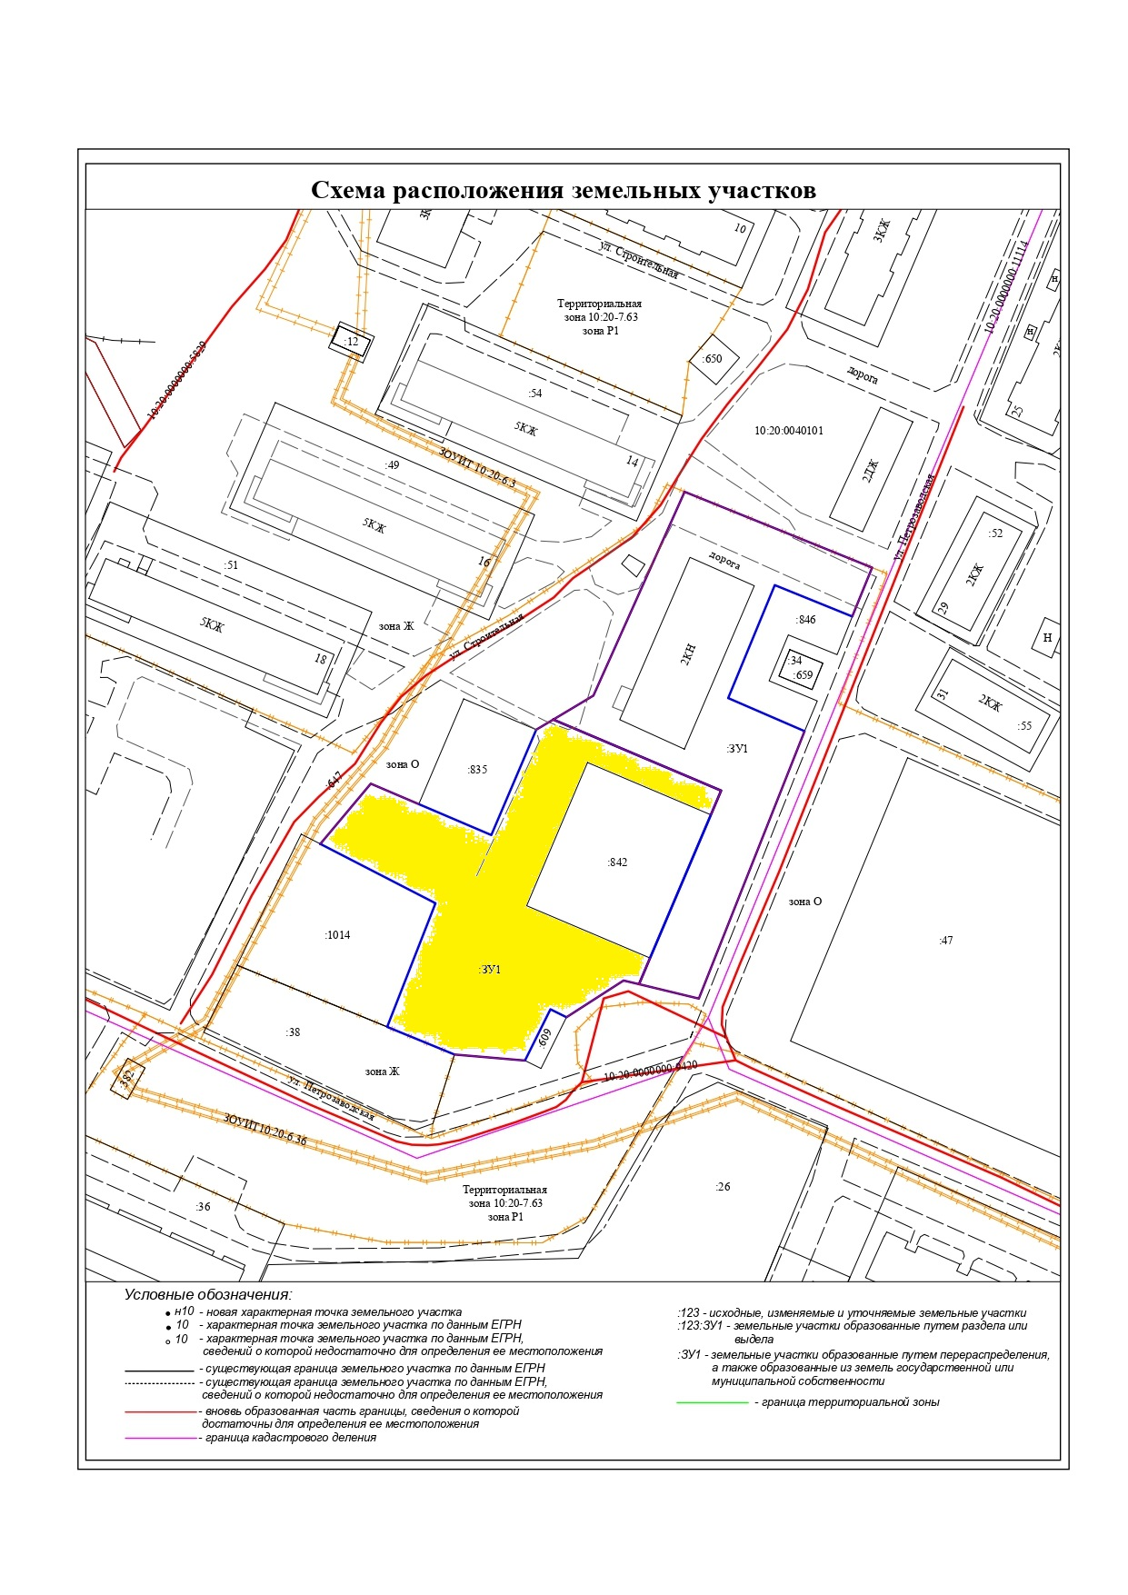

Фото общественной территории ДО

